BÀI TẬP AI

Bài tập 1.

Trí tuệ nhân tạo hay AI (Artificial Intelligence) là ngành thuộc lĩnh vực khoa học công nghệ máy tính. AI hoạt động dựa trên cơ chế mô phỏng suy nghĩ, nhận thức của con người và đưa vào bộ não của các thiết bị, hệ thống. Từ đó hệ thống sẽ có được trí thông minh như con người, biết dựa vào từng tình huống mà có cách xử lý khác nhau. Một vài ứng dụng của AI như: y tá ảo, trợ lý ảo, tư vấn viên ảo, robot làm việc nhà, robot công nghiệp,…

Bài tập 2.

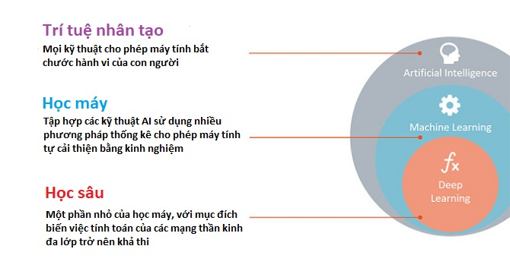+ **Sự khác biệt giữa Trí tuệ nhân tạo và Học máy:**

Trí tuệ nhân tạo  (AI) và Học máy (ML) là hai từ thông dụng rất hot hiện nay và dường như thường được sử dụng thay thế cho nhau.

Chúng không hoàn toàn giống nhau, nhưng nhận thức rằng chúng đôi khi có thể dẫn đến một số nhầm lẫn. Vì vậy, tôi nghĩ rằng sẽ rất đáng để viết một đoạn để giải thích sự khác biệt.

Cả hai thuật ngữ đều xuất hiện rất thường xuyên khi chủ đề là dữ liệu lớn, phân tích và các làn sóng thay đổi công nghệ rộng lớn hơn đang quét qua thế giới của chúng ta.

Nói tóm lại, câu trả lời tốt nhất là:

Trí tuệ nhân tạo là khái niệm rộng hơn về máy móc có thể thực hiện các nhiệm vụ theo cách mà chúng ta coi là “thông minh”.

Và,

Machine Learning là một ứng dụng hiện tại của AI dựa trên ý tưởng rằng chúng ta thực sự chỉ có thể cấp cho máy móc quyền truy cập vào dữ liệu và để chúng tự học.

Học sâu khác với học máy như thế nào?

**Học sâu** có thể được hiểu đơn thuần là một tập hợp con của học máy. Sự khác biệt chính là cách mà mỗi thuật toán học và lượng dữ liệu mà mỗi loại thuật toán sử dụng. Học sâu tự động hóa phần lớn phần trích xuất tính năng của quy trình, loại bỏ một số sự can thiệp thủ công của con người. Nó cũng cho phép sử dụng các tập dữ liệu lớn. Khả năng này sẽ đặc biệt thú vị khi chúng ta bắt đầu khám phá việc sử dụng dữ liệu phi cấu trúc nhiều hơn, đặc biệt vì **80-90% dữ liệu của một tổ chức được ước tính là không có cấu trúc.**

**Học máy** cổ điển, hoặc “không sâu”, phụ thuộc nhiều hơn vào sự can thiệp của con người để học. Các chuyên gia con người xác định thứ bậc của các tính năng để hiểu sự khác biệt giữa các đầu vào dữ liệu, thường yêu cầu nhiều dữ liệu có cấu trúc hơn để tìm hiểu.

Học máy “sâu” có thể tận dụng tập dữ liệu được gắn nhãn, còn được gọi là học có giám sát, để thông báo cho thuật toán của nó, nhưng không nhất thiết phải yêu cầu tập dữ liệu được gắn nhãn. Nó có thể nhập dữ liệu phi cấu trúc ở dạng thô (ví dụ: văn bản, hình ảnh) và nó có thể tự động xác định tập hợp các tính năng giúp phân biệt thứ này với thứ kia.

Bằng cách quan sát các mẫu trong dữ liệu, mô hình học sâu có thể phân cụm đầu vào một cách thích hợp. Chúng ta có thể nhóm các hình ảnh của các mục khác nhau thành các danh mục tương ứng của chúng dựa trên những điểm tương đồng hoặc khác biệt được xác định trong hình ảnh. Như đã nói, mô hình học sâu sẽ yêu cầu nhiều điểm dữ liệu hơn để cải thiện độ chính xác của nó, trong khi mô hình học máy dựa trên ít dữ liệu hơn với cấu trúc dữ liệu cơ bản. Học sâu chủ yếu được sử dụng cho các trường hợp sử dụng phức tạp hơn, như trợ lý ảo hoặc phát hiện gian lận.

Bài tập 3

Máy rửa chén thông minh :

Sau khi chúng ta ăn cơm xong chúng ta không cần phải mắc công rửa chén truyền thống như trước chúng ta chỉ cần bỏ vô máy rửa chén và công việc của nó là làm sạch chén đĩa sau khi ăn của chúng ta và làm khô chúng 1 cách sạch sẽ, và giúp cho không gian bếp của chúng ta trở nên gọn gàng hơn.

Bài tập 5

Trí tuệ nhân tạo đang đi vào cuộc sống một cách mạnh mẽ, thay thế nhiều công việc thủ công, tốn sức lao động. AI giúp cuộc sống của chúng ta đơn giản và hiệu quả hơn.

Nhờ AI, các bệnh viện đã có thể quản lý hồ sơ điện tử, bạn có riêng trợ lý chăm sóc sức khỏe cá nhân phù hợp với yêu cầu của mình, lên lịch hẹn khám dễ dàng và luôn được hỗ trợ 24/7. Trong giao thông, hệ thống giao thông thông minh, xe ô tô tự hành – sản phẩm của trí tuệ nhân tạo cũng đang xuất hiện ngày càng nhiều trong cuộc sống.

Tại ngân hàng, tổ chức tài chính, AI được dùng trong việc xử lí các hoạt động tài chính, tiền đầu tư và cổ phiếu, quản lí các tài sản khác nhau. Công nghệ này có thể xử lí các giao dịch thậm chí tốt hơn con người, giúp ngân hàng hỗ trợ khách hàng tốt hơn, cung cấp các giải pháp nhanh chóng. Nhờ AI ứng dụng trong thương mại điện tử, bạn có thể tìm được món hàng mà mình yêu thích nhanh, giá tốt nhất mà không mất nhiều thời gian.

Trong sản xuất, các dây chuyền sản xuất sử dụng robot công nghiệp nặng giúp giảm các công việc nặng nhọc, hạn chế các vụ tai nạn lao động nguy hiểm và tăng năng suất công việc.